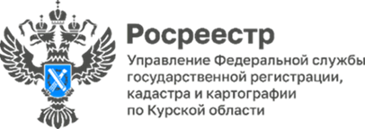

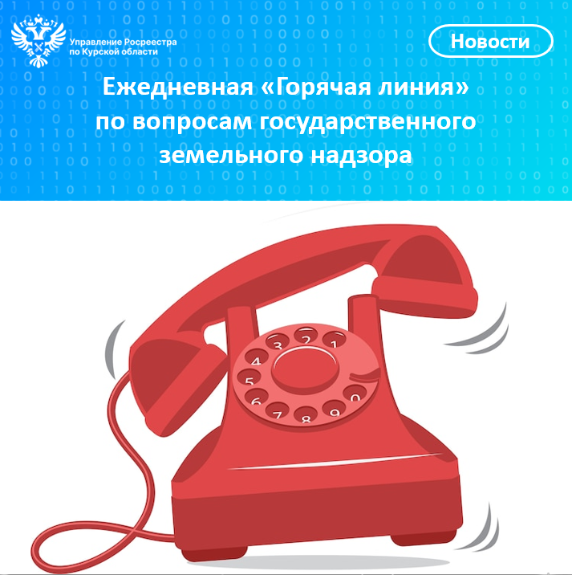
Управлением Росреестра по Курской области ежедневно проводятся «горячие» телефонные линии по вопросам осуществления государственного земельного надзора.

Получить консультацию по вопросам, связанным с государственным земельным надзором, а также получить рекомендации по соблюдению требований земельного законодательства Вы можете, позвонив по телефону 8(4712) 51-30-18:

- понедельник - четверг с 09 час. 00 мин. до 18 час. 00 мин.
- пятница с 09 час. 00 мин. до 16 час. 45 мин.

Ждем Ваших звонков!

